هو الرحمن الرحیم
احتراما لطفا نظر خود را در موارد زیر که مرتبط با پالایش عکس است مشخص نمایید.
پاسخ های اعلامی جهت بهره برداری بمنظور طراحی نرم افزارهای هوشمند پایشگر فضای مجازی می باشد و تمامی مصادیق و معیارهای موردنظر کارگروه جهت پالایش محتوای مجرمانه را پوشش نمی دهد.
مصداق | پاسخ | سوال | زیر دسته | موجودیت
 |  |  |  | زن
 | در پایش و رصد نرم افزاری صرفاً تصاویر برهنه ، نیمه برهنه و مستهجن موردنظر می باشد و میزان حجاب شرعی برای تشخیص روبات هدف گذاری نشده است. | حدود پوشش زنان چیست؟ به عنوان مثال شرع، نوع پوشش زنان در صدا و سیما، نوع پوشش زنان در جامعه | سوالات پایه
 | بله خیر  تابعیت فردی که تصویر وی منتشر شده است ، در سامانه نرم افزاری پایش فضای مجازی مدنظر نمی باشد. اگرچه معیارها و ضوابطی برای رصد توسط نیروی انسانی در این رابطه تدوین شده است اما این موارد بدلیل پیچیدگی صرفا توسط انسان قابل تشخیص است. | در پالایش عکس‌ها و برای مشخص کردن حدود پوشش و روابط، آیا ایرانی و خارجی بودن عکس‌ها تاثیر دارد؟ (بین عکس دو خانم ایرانی و خارجی در شرایط کاملا یکسان تفاوتی وجود دارد؟)  در صورتی که پاسخ مثبت است، تفاوت چگونه باید اعمال شود؟
 | تابعیت فردی که تصویر وی منتشر شده است ، در سامانه نرم افزاری پایش فضای مجازی مدنظر نمی باشد. | ملاک ایرانی قرار دادن یک تصویر چیست؟ (با توجه به شرایط پوشش کنونی زنان ایرانی این تصمیم گیری بسیار مشکل است و ابهام زیادی ایجاد می کند)  به عنوان مثال اگر عکسی در یک عروسی گرفته شده باشد و معلوم نباشد که عروسی در ایران است یا خارج از کشور تاثیری در تصمیم گیری دارد؟
 | تابعیت فردی که تصویر وی منتشر شده است ، در سامانه نرم افزاری پایش فضای مجازی مدنظر نمی باشد. | در مورد ایرانیان خارج از کشور باید چگونه برخورد شود؟
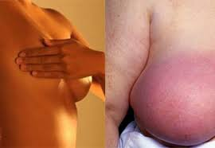 | بله خیر  چنانچه نرم افزار بتواند با دقت بسیار زیاد تفاوت تصاویری که کاربر پزشکی دارند از تصاویر غیر پزشکی را تشخیص دهد ، مطلوب خواهد بود اما اگر خطا دارد بنظر می رسد بهتر است تشخیص برعهده کاربر انسانی گذاشته شود.  بر اساس تبصره ماده 15 قانون جرایم رایانه ای مفاد این ماده و ماده (14) شامل آن دسته از محتویاتی كه برای مقاصد علمی یا هر مصلحت عقلایی دیگر تهیه یا تولید یا نگهداری یا ارائه یا توزیع یا انتشار یا معامله می شود، نخواهد شد. | تصاویری که برای نشان دادن بیماری قسمتی از بدن (مثلا سینه) را نشان میدهند؟ | تصاویر پزشکی
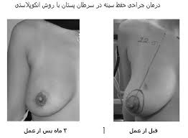 | بله خیر  اینگونه موارد باید توسط روبات برچسب مجرمانه دریافت نماید البته اگر این تشخیص بصورت کمی یا کیفی ارزش گذاری می شود (مثلا درصد صحت تشخیص با عددی بین 1 تا 100 تعیین شده و یا بصورت منقطع از به احتمال ضعیف ، به احتمال قوی و قطعی درجه بندی می شود) بهتر است اینگونه موارد با ارزش و درجه صحت پایین تری رتبه بندی شوند تا درصورت نیاز توسط کاربر انسانی مجددا بررسی گردند. | تصاویر مربوط به بیماری‌هایی که مربوط به اعمال زیبایی است؟
 | بله خیر  چنانچه نرم افزار بتواند با دقت بسیار زیاد تفاوت تصاویری که کاربر پزشکی دارند از تصاویر غیر پزشکی را تشخیص دهد ، مطلوب خواهد بود اما اگر خطای زیادی دارد بنظر می رسد بهتر است تشخیص برعهده کاربر انسانی گذاشته شود.  بر اساس تبصره ماده 15 قانون جرایم رایانه ای مفاد این ماده و ماده (14) شامل آن دسته از محتویاتی كه برای مقاصد علمی یا هر مصلحت عقلایی دیگر تهیه یا تولید یا نگهداری یا ارائه یا توزیع یا انتشار یا معامله می شود، نخواهد شد. | تصاویر مربوط به آناتومی بدن که معمولا در کتاب‏های پزشکی کاربرد دارد؟
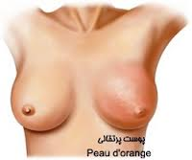 | بله خیر  چنانچه نرم افزار بتواند با دقت بسیار زیاد تفاوت تصاویری که کاربر پزشکی دارند از تصاویر غیر پزشکی را تشخیص دهد ، مطلوب خواهد بود اما اگر خطای زیادی دارد بنظر می رسد بهتر است تشخیص برعهده کاربر انسانی گذاشته شود.  بر اساس تبصره ماده 15 قانون جرایم رایانه ای مفاد این ماده و ماده (14) شامل آن دسته از محتویاتی كه برای مقاصد علمی یا هر مصلحت عقلایی دیگر تهیه یا تولید یا نگهداری یا ارائه یا توزیع یا انتشار یا معامله می شود، نخواهد شد. | در صورتی که این تصاویر به شکل نقاشی باشد؟
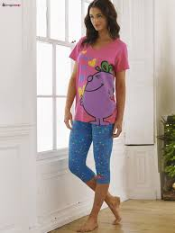 | بله خیر  اینگونه موارد در پایشگر نرم افزاری مدنظر نیست. | عکس زن با لباس خانگی معمول (در حد بیرون بودن دست‌ها تا آرنج، یقه معمولی و مشخص بودن موها بدون آرایش خاص) ایرادی دارد؟ | لباس
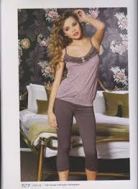 | بله خیر  اینگونه موارد برای تشخیص توسط پایشگر نرم افزاری مدنظر نیست. | عکس زن با لباس خانگی معمول ولی با آرایش خاص مو و بدن
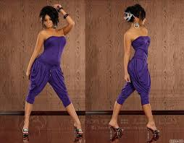  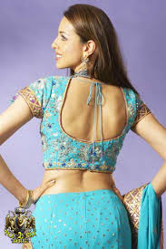 | بله خیر  چنانچه نرم افزار بتواند با دقت قابل توجه و خطای اندک اینگونه موارد را شناسایی کند مطلوب می باشد.  اما قطعا می بایست از نظر درجه بندی صحت تشخیص در درجه و رتبه پایین تری ارزیابی شود. | عکس زن با لباس خانه غیر معمول و باز
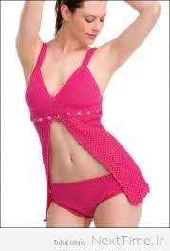 | بله خیر  بنظر می رسد بجای تعیین نوع لباس ،بهتر است از فاکتور درصد برهنگی استفاده شود که این فاکتور مستقل از نوع لباس می باشد.  چه بسا لباس های خواب بسیار پوشیده ای هم وجود داشته باشد که مصداق غیراخلاقی و مجرمانه نباشد... | عکس زن با لباس خواب
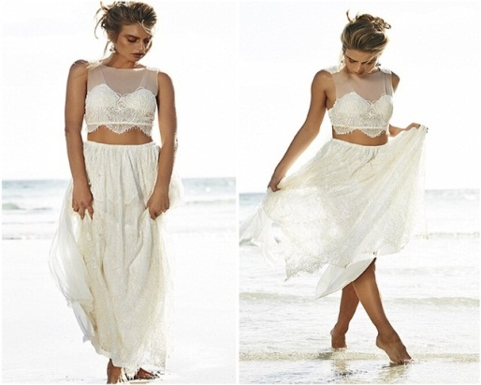  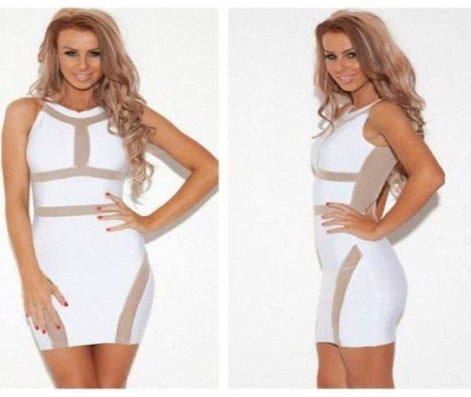 | بله خیر  بنظر می رسد بجای تعیین نوع لباس ،بهتر است از فاکتور درصد برهنگی استفاده شود که این فاکتور مستقل از نوع لباس می باشد.  چه بسا لباس های خواب بسیار پوشیده ای هم وجود داشته باشد که مصداق غیراخلاقی و مجرمانه نباشد... | عکس زن با لباس مجلسی یا غیرمتداول ایرادی دارد؟  - عروسی  - عکس‎‌های مربوط به تبلیغ لباس و مد
 | بله خیر | پوشش دستها:  - آستین سه ربع (پایین تر از آرنج) | پوشش
 | بله خیر | - آستین کوتاه (بالاتر از آرنج)
 | بله خیر | - آستین حلقه ای
 | بله خیر | پوشش پاها:  - معلوم بودن پایین تر از زانو
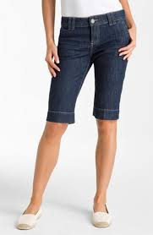 | بله خیر | - معلوم بودن تا زانو
 | بله خیر  با رتبه بندی صحت تشخیص* پایین می تواند قابل پذیرش باشد. بشرطی که جنسیت زن بودن تصویر قطعی باشد.یعنی نرم افزار بطور قطعی تشخیص دهد که تصویر مربوط به یک زن است نه مرد.  *: منظور از رتبه صحت تشخیص ، عدد یا مقدار کیفی است که روبات بعنوان درصد صحت تعیین می کند . مثلا می گوید این تصویر به احتمال 75% مجرمانه است. | - معلوم بودن بالاتر از زانو
 | بله خیر | پوشش گردن:  - مشخص بودن گردن
 | بله خیر | - مشخص بودن محدوده گردن و شانه‌ها
 | بله خیر | - مشخص بودن گردن تا سینه
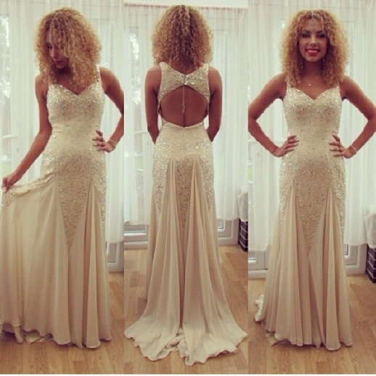 | بله خیر  با رتبه بندی صحت تشخیص* پایین می تواند قابل پذیرش باشد. بشرطی که زن بودن جنسیت تصویر قطعی باشد. .یعنی نرم افزار بطور قطعی تشخیص دهد که تصویر مربوط به یک زن است نه مرد.  *: منظور از رتبه صحت تشخیص ، عدد یا مقدار کیفی است که روبات بعنوان درصد صحت تعیین می کند . مثلا می گوید این تصویر به احتمال 75% مجرمانه است. | پوشش اعضای میانی:  - پوشیده نبودن بخشی از کمر ؟
 | بله خیر | - پوشیده نبودن بخشی از سینه؟
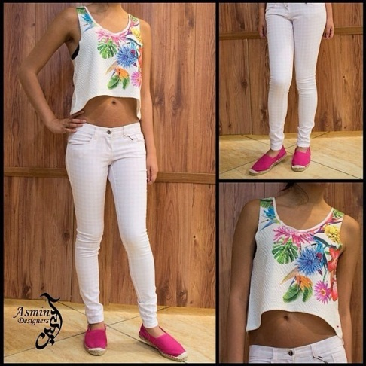 | بله خیر  با رتبه بندی صحت تشخیص پایین می تواند قابل پذیرش باشد. بشرطی که زن بودن جنسیت تصویر قطعی باشد .یعنی نرم افزار بطور قطعی تشخیص دهد که تصویر مربوط به یک زن است نه مرد. | - پوشیده نبودن بخشی از شکم؟
 | بله خیر  با رتبه بندی صحت تشخیص پایین می تواند قابل پذیرش باشد. بشرطی که زن بودن جنسیت تصویر قطعی باشد .یعنی نرم افزار بطور قطعی تشخیص دهد که تصویر مربوط به یک زن است نه مرد.  ضمناً بنظر می رسد ، بهتر است بجز ناحیه بدن ، فاکتور درصد برهنگی نیز به عنوان فاکتور موثر لحاظ شود. | - پوشیده نبودن بخش‌هایی ازگردن تا شکم
 | بله خیر | - پوشیده نبودن بخشی از باسن؟
 | بله خیر  کاربرد تبلیغاتی تاثیری در نوع عکس ندارد، و موضوع تابع شرایط مواد قبلی است. | تبلیغ های مربوط به مواد بهداشتی و آرایشی | تبلیغ‌ ها
 | بله خیر  لباس های زیر زنانه صرفاً درصورتیکه به همراه تصویر بدن انسان باشد مجرمانه لحاظ می شود که تابع شرایط قبلی است که در بند های قبل ذکر شده است. | لباس‌های زیر مربوط به خانم‌ها  - فروشگاه‌ها و سایت‌های مد | لباس‌های زیر مربوط به خانم‌ها
 | بله خیر  بشرطی که زن بودن جنسیت تصویر قطعی باشد .یعنی نرم افزار بطور قطعی تشخیص دهد که تصویر مربوط به یک زن است نه مرد. | اندام جنسی مشخص نباشد | ورزشی
 | بله خیر | اندام جنسی مشخص باشد
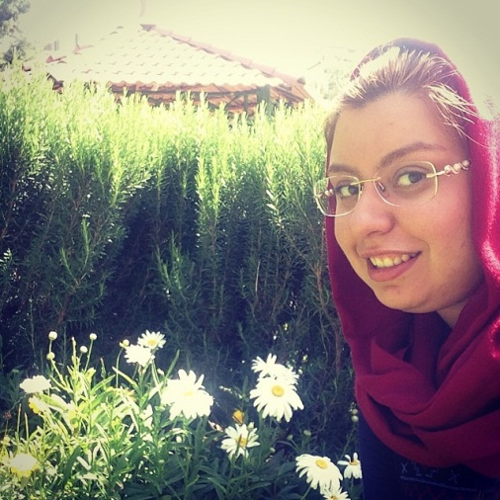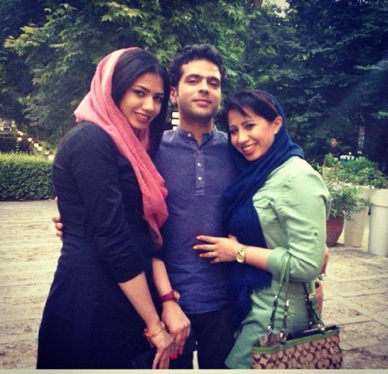  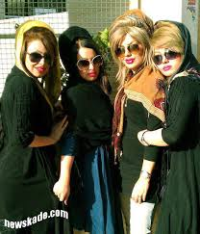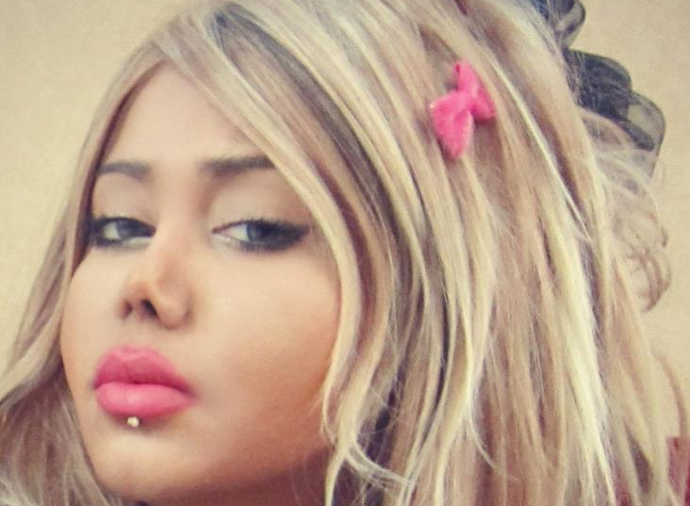 | بله خیر  موضوع بی حجابی و بدحجابی با توجه به پیچیدگی هایی که در تصمیم گیری دارد ، از اهداف تعیین شده برای روباتهای هوشمند پایشگر نمی باشد. | نحوه ی آراستن موی سر مهم است؟ آیا رنگ خاص موی سر مهم است؟ | موی سر
 | بله خیر  موضوع بی حجابی و بدحجابی با توجه به پیچیدگی هایی که در تصمیم گیری دارد ، از اهداف تعیین شده برای روباتهای هوشمند پایشگر نمی باشد. | داشتن آرایش صورت ، زیورآلات و لاک و .. برای پالایش عکس تفاوت دارد؟ | آرایش و زیور آلات
 | بله خیر  موضوع بی حجابی و بدحجابی با توجه به پیچیدگی هایی که در تصمیم گیری دارد ، از اهداف تعیین شده برای روباتهای هوشمند پایشگر نمی باشد. | آیا صورت با آرایش خیلی غلیظ مشکل دارد؟
 |  |  | ژست عکس
 | بله خیر | آیا ژست فردی که پوشش او مجاز است موقع عکس مهم است؟ (زن پوشیده که فرضا با حالت بدی ایستاده است)  - باسن یا سینه را به حالت خاصی گرفته باشد. (سعی در متمایز نشان دادن اندام جنسی)
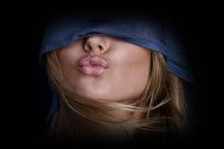 | بله خیر  این موضوع با توجه به پیچیدگی هایی که در تصمیم گیری دارد ، از اهداف تعیین شده برای روباتهای هوشمند پایشگر نمی باشد. | - لب‌های به حالت بوسه باشد
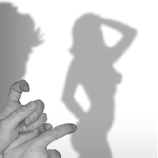  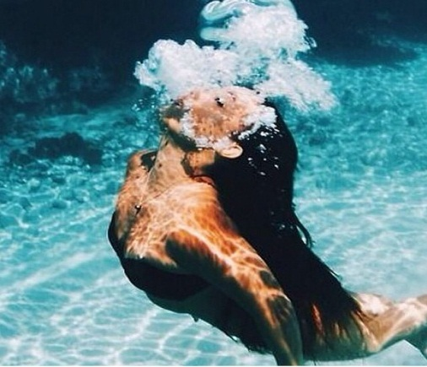 | بله خیر  البته سوال مبهم است و حدود و سقور آن روشن نیست. بنظر می رسد باید یک حداقلی برای پیکسل های تصویر درنظر گرفته شود که تصاویر کوچکتر از آن بررسی نشوند.  بعنوان مثال تصاویر کوچک بندانگشتی (Thumbnail) که در موتورهای جستجو استفاده می شود ، چنانچه پورن بودن آن قطعی باشد ، مورد هدف است.  بنابراین بهتر است در مورد تصاویر کوچک ، اولا یک حداقل اندازه درنظر گرفته شود ثانیا فاکتور حداقل درصد برهنگی نیز موردنظر قرار گیرد. | اگر موردی لباس کاملا نامناسب باشد اما عکس زیر و غیر واضح باشد مشکلی دارد؟ | وضوح تصویر
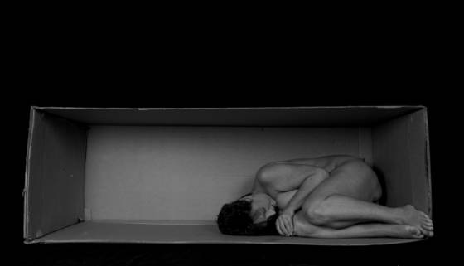 | بله خیر | آیا زاویه گرفتن عکس تاثیری دارد؟ | زاویه گرفتن عکس
 |  |  |  | نوزاد
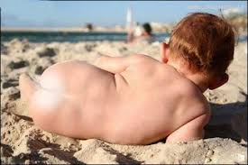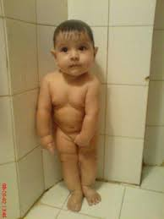 | بله خیر | بدون پوشش ولی عکس نشان دهنده اندام جنسی نباشد | پوشش
 | بله خیر | بدون پوشش و نشان دهنده اندام جنسی
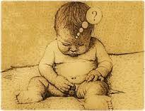 | بله خیر | تصاویر نقاشی برهنه نوزاد نیز مشمول پالایش می شوند؟
 |  |  |  | مرد
 | بله خیر | در مورد پوشش آقایان اگر اندام جنسی پوشیده باشد...  - بلوز خیلی تنگ باشد | لباس
 | بله خیر | - شلوار خیلی تنگ باشد
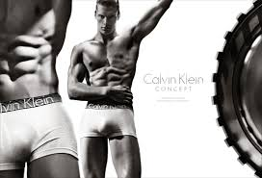 | بله خیر | - لباس زیر تنگ باشد
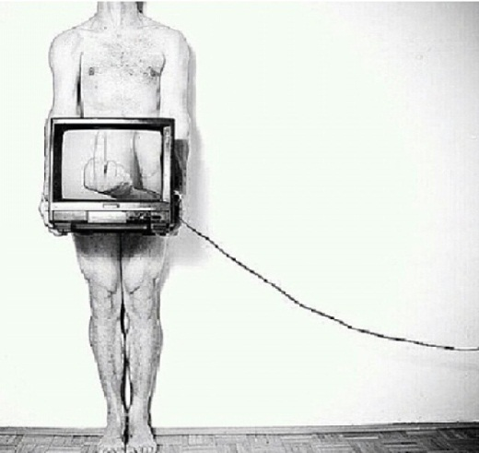 | بله خیر  سوال مبهم است. باتوجه به شرایط نتیجه متفاوت می باشد. ضمنا بنظر می رسد این موضوع با تصاویر ورزشی (مثلا شنا) تداخل دارد. بنابراین بهتر است در مورد مردان این موضوع جهت شناسایی روبات هدف گذاری نگردد. | بدون لباس باشد ولی اندام جنسی مشخص تباشد
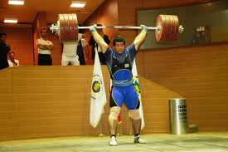 | بله خیر | پوشش با لباس‌های تنگ مثل وزنه برداری | ورزش
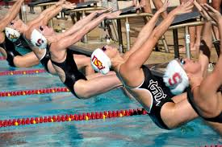 | بله خیر | مشخص نبودن موقعیت اندام جنسی
 | بله خیر | تمرکز روی اندام جنسی، ولی پوشیده | ژست
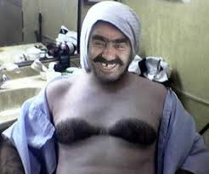 | بله خیر | نشان دهنده جنسی  - اندام خانم‌ها | مضحک/ جنسی
 |  |  |  | دیگر جانداران
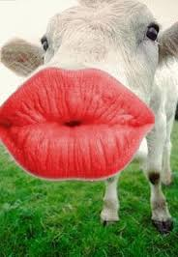 | بله خیر | نمایش بخشی از بدن به حالت خاص | اعضای بدن
 |  |  |  | ارتباط دو جنس مخالف
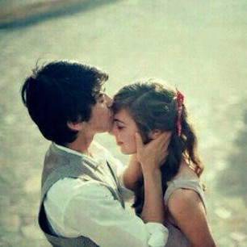 | بله خیر | عکسی که ارتباط بدنی بین دو جنس مخالف را (که معمولا در ملاء عام انجام نمیشود) نشان می دهد ولی هدف عکس روابط جنسی نیست؟  - بوسیدن پیشانی | ارتباط عاشقانه
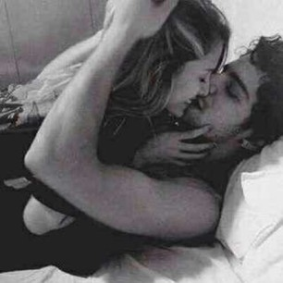 | بله خیر | - بوسیدن لب‌ها
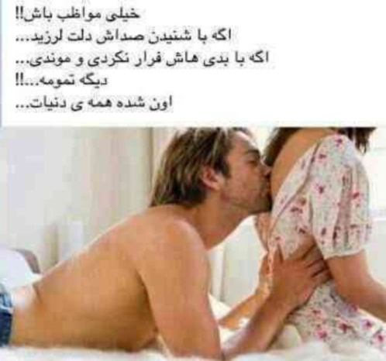 | بله خیر | - بوسیدن کمر
 | بله خیر | - در آغوش گرفتن ایستاده
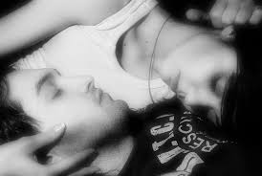 | بله خیر | - در آغوش گرفتن خوابیده
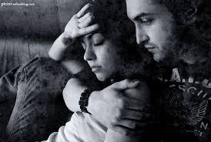 | بله خیر | - در آغوش گرفتن نشسته
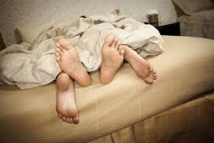 | بله خیر  بدلیل احتمال خطای بالا در شناسایی نرم افزاری ، مدنظر نیست. | اگر در عکس فقط قسمتی از پا یا زانو افراد مشخص باشد اما واضح باشد که رابطه جنسی برقرار شده مشکل دارد؟ | ارتباط جنسی
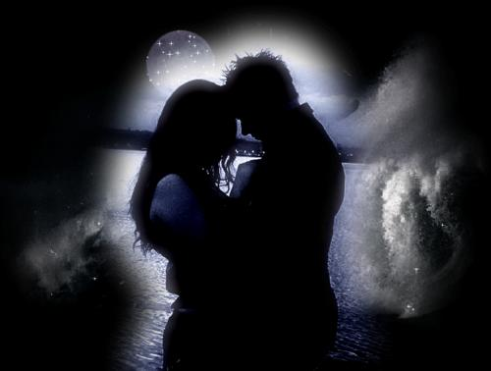  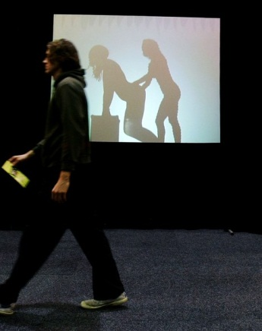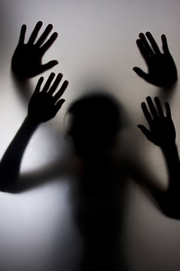 | بله خیر  بدلیل احتمال خطای بالا در شناسایی نرم افزاری ، مدنظر نیست. | آیا میزان وضوح عکس (دوری و نزدیکی عکاس، سایه یا به طور عادی) در نمایش یک رابطه جنسی تاثیری دارد؟ | وضوح عکس در ارتباط
 | بله خیر  بدلیل احتمال خطای بالا در شناسایی نرم افزاری ، مدنظر نیست. | آیا عکس‌هایی که از لحاظ پوشش مشکلی ندارند و از لحاظ ارتباط به طور مستقیم مشکلی ندارند ولی مفهومی بد را القا می کنند که اکثرا باید با تامل متوجه شد در واقع عکس منظور داری است باید مد نظر باشد ؟ | غیر مستقیم
 |  |  |  | ارتباط دو جنس همسان
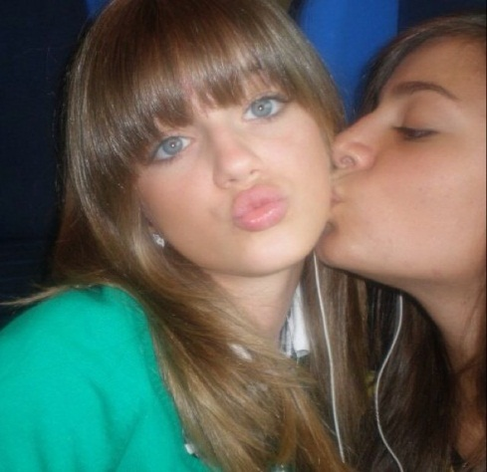 | بله خیر | بوسیدن صورت | روابط غیر معمول
 | بله خیر | بوسیدن لب‌ها
 | بله خیر  البته با دقت در کلمه "خاص" بطوریکه خطا به حداقل برسد. مثلا در آغوش گرفتن بحالت خوابیده شناسایی شود. | در آغوش گرفتن خاص
 | بله خیر  بنظر می رسد تشخیص اشتباه را بالا می برد ...  بهتر است برای روبات هوشمند هدف گذاری نشود | تماس بدنی که انتقال دهنده حس لذت جنسی طرفین است
 | بله خیر  تشخیص قصد !!!  بنظر می رسد تشخیص اشتباه را بالا می برد ...  بهتر است برای روبات هوشمند هدف گذاری نشود | با قصد تعرض | جنسی
 |  |  |  | روابط انسان با حیوان
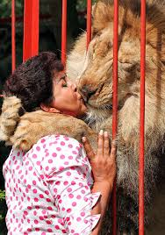  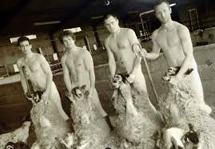 | بله خیر | نمایش روابط جنسی بین انسان و حیوان | روابط جنسی
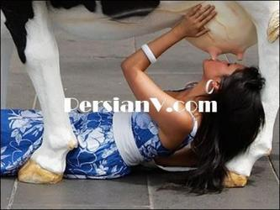 | بله خیر  بنظر می رسد تشخیص اشتباه را بالا می برد ...  بهتر است برای روبات هوشمند هدف گذاری نشود | نمایش روابط غیر جنسی بین انسان و حیوان | روابط غیر جنسی
 |  |  |  | روابط حیوان با هم
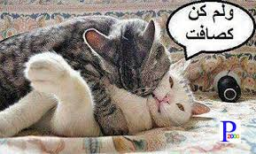 | بله خیر  بنظر می رسد تشخیص اشتباه را بالا می برد ...  بهتر است برای روبات هوشمند هدف گذاری نشود | آیا لازم است پالایش شود؟ | روابط جنسی
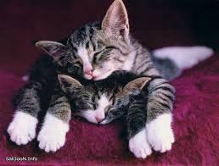 | بله خیر | آیا لازم است پالایش شود؟ | روابط غیر جنسی(عاطفی)
 |  |  |  | روابط نوزادان
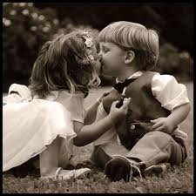 | بله خیر | بین دو جنس مخالف | روابط عاطفی
 |  |  |  | روابط فرد بالغ با نوزداد انسان
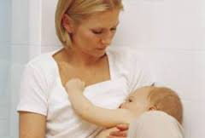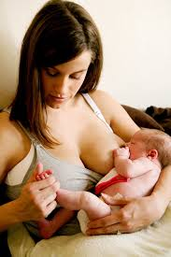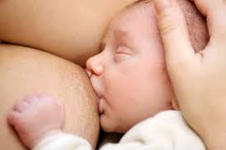 | بله خیر  بنظر می رسد تشخیص اشتباه را بالا می برد ...  بهتر است برای روبات هوشمند هدف گذاری نشود | شیر دادن مادر (مشخص کردن محدوده بدن مادر تاثیری در پالایش دارد)؟ | غیر جنسی
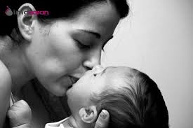 | بله خیر | بوسه به لب نوزاد
 |  |  |  | نشان دهنده ارتباط جنسی
 | بله خیر  بنظر می رسد تشخیص اشتباه را بالا می برد ...  بهتر است برای روبات هوشمند هدف گذاری نشود | اعضای غیر جنسی بدن که در حالت خاص نشان داده شده باشند  - نمایش دهنده ارتباط جنسی  - نمایش دهنده اعضای جنسی | اعضای غیر جنسی بدن
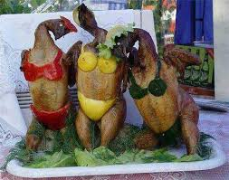  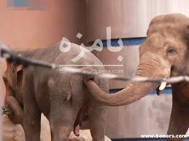 | بله خیر  بنظر می رسد تشخیص اشتباه را بالا می برد ...  بهتر است برای روبات هوشمند هدف گذاری نشود | آیا لازم است پالایش شود؟ | هر کالای دیگر
 |  |  |  | فعل حرام
 | بله خیر | آیا لازم است پالایش شود؟ | رقص
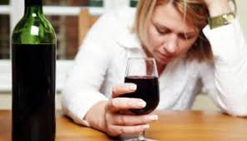 | بله خیر  مجرمانه است اما بنظر می رسد تشخیص اشتباه را در نرم افزار پایشگر بالا می برد ...  بهتر است برای روبات هوشمند هدف گذاری نشود | آیا لازم است پالایش شود؟ | نوشیدن شراب
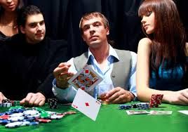 | بله خیر  مجرمانه است اما بنظر می رسد تشخیص اشتباه را در نرم افزار پایشگر بالا می برد ...  بهتر است برای روبات هوشمند هدف گذاری نشود | آیا لازم است پالایش شود؟ | قمار
 |  |  |  | توهین به شخصیت‌های مشهور
 | بله خیر  شیوه تشخیص توضیح داده نشده . آیا محتوا متن است ، تصویر است ؟ ... | پیامبر  ائمه  مراجع تقلید | شخصیت‌های مذهبی
 | بله خیر  فقط در مورد مقام معظم رهبری و بنیان گذار انقلاب اسلامی پیشنهاد می شود از روبات استفاده شود. صحت عملکرد مهم است. |  | شخصیت‌های سیاسی داخلی
 | بله خیر | - شخصیت‌های سیاسی کشورهای دوست | شخصیت‌های سیاسی خارجی
 | بله خیر | - شخصیت‌های سیاسی کشورهایی که با ایران رابطه دوستانه ندارند
 | بله خیر |  | شخصیت‌های مشهور مانند هنرمندان و بازیگران

